令和 年 月 日

岡崎サービスエリア催事販売出店申込書
事業者名
所在地 | 〒  尾張旭市
業種 | □飲食業 □小売業 □サービス業  □その他（ ）
出店方法 | □ブース □キッチンカー
電話番号 |  | 携帯電話番号
メールアドレス |  | 担当者名
販売商品

※ 販売を予定している商品をご記入ください。
サービスエリア内で類似商品がある場合販売できない可能性がございます。

質問・その他

※本申込書は市へ郵送、ＦＡＸ又は持参いただくか、市ホームページから申込書をダウンロードしてメールにて送信してください。
※記載された情報等は、市と旭色プロジェクト推進業務委託事業者と共有しますが、本事業以外の目的で使用することはありません。

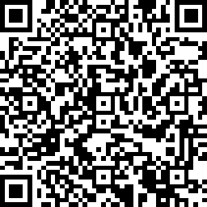お問い合わせ先 尾張旭市 市民生活部 産業課 にぎわい交流係
住 所：〒４８８－８６６６ 尾張旭市東大道町原田２６００番地１
受付時間：平日午前８時３０分～午後５時１５分
電 話：０５６１－７６－８１３７ FAX：０５６１－５３－７００８
メール：sangyo@city.owariasahi.lg.jp 市ホームページ

